אל: ועדת המכרזים

משרד: | משרד הבריאות
יחידה מזמינה: | אגף מערכות מידע ומחשוב
תאריך: | 11/02/2025

הנדון: חוות דעת מקצועית במסגרת כוונה להתקשר עם ספק יחיד/ ספק חוץ

הבקשה מסתמכת על תקנה 3(29) / 3(31) (סמן את התקנה המתאימה) לתקנות חובת מכרזים ועל הוראות תכ"ם, "פטור מחובת המכרז", מס'7.8.1 והוראת תכ"ם, "בחינת קיומם של ספקים ומיזמים", מס' 7.8.2.

תיאור מהות ההתקשרות (רקע ופירוט התכונות של הטובין/השירות/העבודה)
- אגף גריאטריה, ואגף רוקחות של משרד הבריאות משתמשים בתוכנות מבוססות פלטפורמת SAP במערכות מחשוב שונות ביחידות אלו.
- פלטפורמת SAP מאפשרת פיתוח מערכות לניהול תהליכים לוגיסטיים ופיננסיים. על גבי פלטפורמה זו, המשרד פיתוח מערכת לניהול הקוד הסיעודי הגריאטרי, שעלתה לאוויר עוד בשנת 2005, אז לא היו קיימים בשוק תחליפים ראויים ל SAP.
- הפלטפורמה מתעדכנת בחידושים המתחייבים מקורח המציאות. על מנת להישאר עדכניים, המשרד ממשיך בחידושי המוצר בכל העת.
- גם היום, לא קיימת בשוק פלטפורמה מקבילה המאפשרת את כל הפונקציונליות הנדרשת לניהול התהליכים הלוגיסטיים והפיננסיים, אותם צריך המשרד.
- רשיונות שימוש בתוכנות SAP ניתנים לרכישה דרך חברת SAP ישראל, הנציגה הבלעדית של מוצרי חברת SAP.
- כל עלויות התחזוקות מבוססות על הסכמים שהמשרד חתם מול SAP ישראל.

האם קיים בנושא זה מכרז מרכזי של החשב הכללי או גורם ממשלתי מוסמך אחר? כן לא

סוג ההתקשרות: (סמן X במקום המתאים)

טובין | שירותים | ביצוע עבודה

שם הספק: | סאפ ישראל בע"מ
מספר הספק  (ח.פ/ח.צ/ע.מ/מספר עמותה) | 513216275
ספק זה הנו: | ספק יחיד | ספק חוץ
אומדן / שווי ההתקשרות: | אגף גריאטריה – 59,365.21 אירו  אגף רוקחות – 389.98 אירו  סה"כ 59,755.19 אירו לא כולל מע"מ
תקופת ההתקשרות: | 1/3/2025 – 31/12/2025

נימוקים כי הספק הוא ספק יחיד או כי הטובין הם טובי חוץ
(במקרה הצורך ניתן לצרף עמודים נוספים וכל מסמך רלוונטי נוסף)

נא להתייחס לסעיפים הבאים:
1. האמצעים שבהם נערכו בדיקות לאיתור ספקים נוספים והכנת חוות דעת כולל פירוט מקורות מידע ופעולות שננקטו (לדוגמה חיפוש באינטרנט, התכתבות עם ספקים, פגישה או שיחה עם ספקים וכדומה).
2. ממצאי הבדיקה (אם ישנם ספקים נוספים בתחום ההתקשרות, יש לפרט את הסיבות לאי התאמתם לביצוע ההתקשרות עימם ואת הסיבות להיות הספק שלגביו נכתבה חוות הדעת ספק יחיד/ספק חוץ)
3. נימוקים והערות נוספות

חברת סאפ ישראל בע"מ היא, למיטב ידיעתי, היחידה המספקת ומתחזקת רישיונות SAP.

חוות דעתי זו ניתנת מתוקף היותי הסמכות המקצועית לנושא זה.

בכבוד רב,

מינה שמייה | מנהלת מחלקת שירותים פינניסים רפואיים | 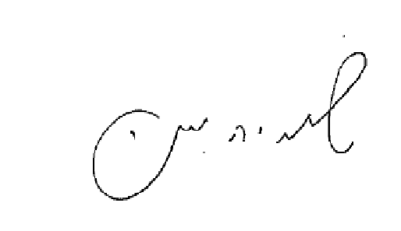
שם בעל הסמכות המקצועית | תפקיד בעל הסמכות המקצועית | חתימה

